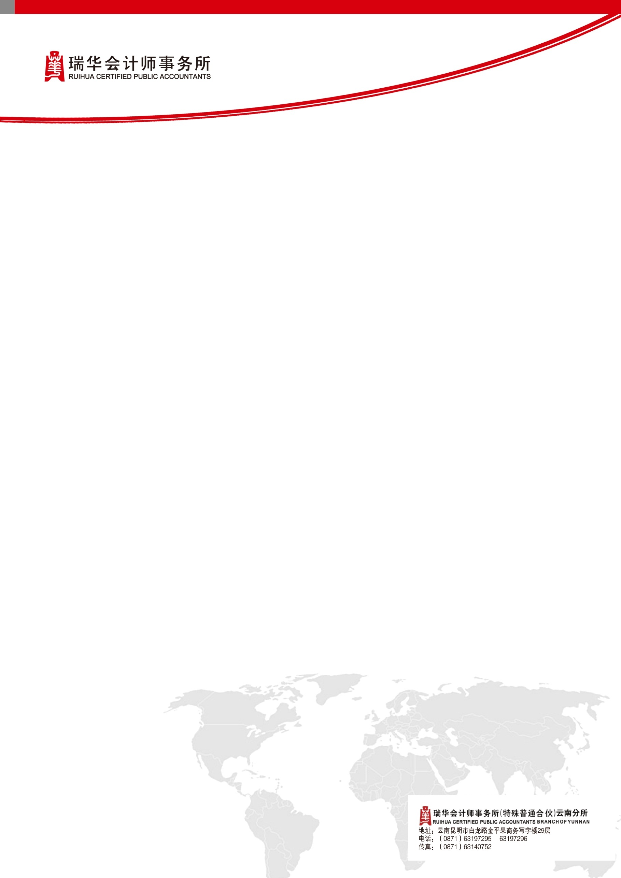

瑞华会计师事务所云南分所2018年校园招聘季开始啦！！！

瑞华会计师事务所（特殊普通合伙）是一家专业化、规模化、国际化的专业服务机构，是我国第一批被授予A+H股审计资格、第一批完成特殊普通合伙转制的会计师事务所，系美国PCAOB（公众公司会计监督委员会）登记机构。在中国注册会计师协会发布的《2016年会计师事务所综合评价前百家信息》中，瑞华会计师事务所名列全国第二位、本土所第一名，是我国最大的民族品牌会计师事务所。

瑞华总部设在中国北京，在全国设有天津、上海、深圳、重庆、等40家分所，执业网络完善。具有雄厚的专业技术力量，凝聚了一大批具备深厚专业素养、丰富实践经验、良好沟通能力及团队精神的行业精英。事务所现有从业人员9000多名、注册会计师2200名、合伙人338名、全国会计领军人才20名，多人担任财政部、证监会、国资委、中国注册会计师协会等机构的专家委员。

瑞华拥有丰富的战略伙伴资源，包括国家电网、航天科工、中远集团、东风汽车、国旅集团、国家核电等40多家国务院国资委直属中央企业；中船重工、华谊兄弟、海信电器等340余家上市公司；鞍钢股份、大唐国际、中新药业、哈动力、东北电气等多家A+H股、A+S股企业。客户遍布制造、采掘、电力、水利、交通、航运、房地产、建筑、农林、教育、医药、信息、新闻出版、文化娱乐、银行保险等行业，具有丰富的执业经验。

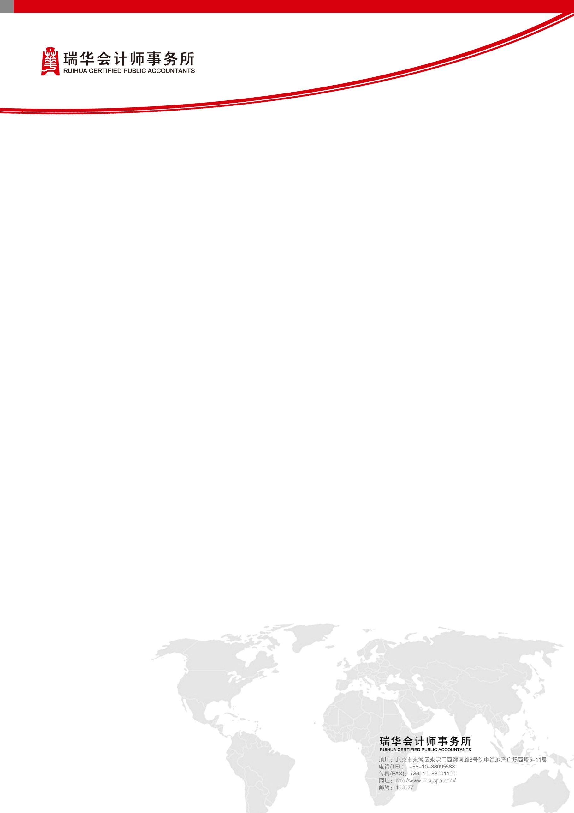



**瑞华所秉持“诚信、专业、责任、创新”精神，以高起点谋划全局、高标准开展工作、高水平推动发展、高要求砥砺精神，专业报国、服务社会、成就员工，为中国注册会计师行业提供专业领跑的力量。**

云南分所简介

瑞华会计师事务所（特殊普通合伙）云南分所现拥有从业人员400余名，其中注册会计师137名、注册税务师39名、注册资产评估师37名。注册工程造价师8名。矿业权评估师8名。

近年来，事务所有多名注师被评为中国注册会计师资深会员，多为业务骨干被评为云南省优秀注册会计师及岗位技术能手；还有两名被聘为云南省国资委专家委员会成员、两名兼任云南省人力资源和社会保障厅 “云南省高级会计师专业技术职称评审委员会委员”、五名兼任高校客座教授、三名分别被云南大学、云南财经大学会计学院、昆明理工大学聘为 “硕士生院外导师”。云南分所2008年被云南省注册会计师协会评为行业公益事业荣誉单位；2010-2014年连续五年被云南省注册会计师协会评为先进会计师事务所及先进基层党组织；2011年6月被中国注册会计师协会评为全国先进会计师事务所党组织；2012年6月，被中组部评为全国创先争优先进基层党组织，2013年被授予全国注册会计师行业“五四红旗团总支”；同时被地方政府评为区级文明单位。

瑞华会计师事务所（特殊普通合伙）云南分所拥有近二十年发展历史，以



审计鉴证为基础，服务范围延伸到内部控制、管理咨询、税务服务、并购重组、

业绩评价、投资决策等方面，为数十家国有企业、上市公司和其他优质客户提供全方位的专业服务，得到了客户单位的高度认可，也取得了卓越的成就。

云南分所的业务收入节节攀升，，2013年业务收入11994万元，2014年业务收入达12414万元，2015年业务收入达12481万元、2016年业务收入达14769万元。连续四年在云南省注册会计师协会的综合评价排名中，瑞华会计师事务所位列同行**第一名**。

**齐头并进发展的集团化管理专业平台及傲人成绩：**

**北京中同华资产评估有限公司云南分公司 云南省综合排名第二名**

**云南中瑞岳华税务师事务所有限公司 云南省唯一一家AAAAA级事务所**

**北京华远智和管理咨询有限公司云南分公司 云南省内顶尖咨询公司**

**北京中瑞岳华工程造价咨询有限公司云南分公司 同行业名列前茅**

**云南陆缘衡矿业权评估有限公司 云南省内顶尖矿业权评估公司**

**我们真诚欢迎您的加入，我们将以良好的培训体制、优厚的福利待遇和极具挑战的发展空间回馈您的支持！**



招聘职位：

**1、审计、评估、税务、工程、管理咨询、等专业平台的助理职位**

**2、审计、评估、税务、工程、管理咨询、等专业平台的实习生职位**

工作职责：

1、协助完成工作底稿的编制、整理和归档工作；

2、协助完成业务报告和其他鉴证业务报告；

3、领导交办的其他工作。

职位基本要求

1、相关专业，本科以上学历，2018届本科应届毕业生及研二研三研究生

2、热爱事务所行业，具有良好的敬业精神；

3、具有团队协作能力、能接受出差，并能承受一定的工作压力；

4、具有注册会计师单科成绩合格者或优秀学生干部优先考虑。

校园宣讲时间：**2017年10月13日 下午14:30**

校园宣讲地点：**云南省财经大学凌云楼南附301**

简历投递邮箱: **[gaoyang@rhcncpa.com](mailto:gaoyang@rhcncpa.com)**

联 系 方 式：**63197296-8086**

联 系 人：**高老师**



小伙伴们赶快行动起来吧！

如果你想成为未来财务精英，喜欢新鲜、热爱挑战、富有活力就赶快加入我们吧！

瑞华事务所网址：http://www.rhcncpa.com/



关注瑞华微信平台、获取更多招聘动态